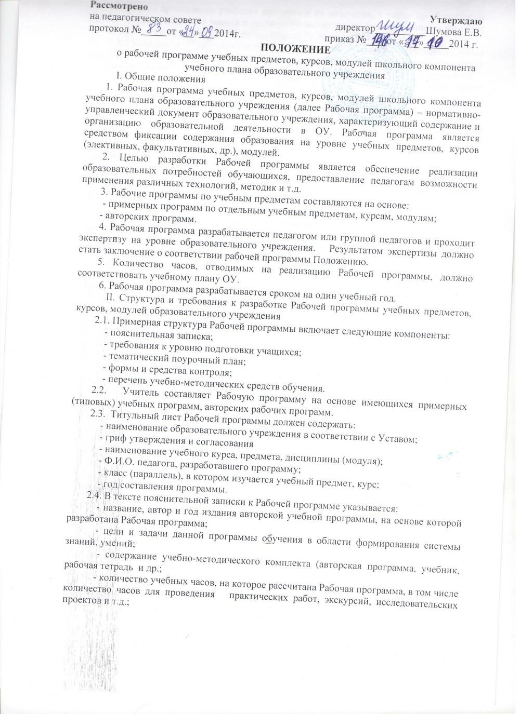
- формы организации учебного процесса и их сочетание, а также преобладающие формы текущего контроля знаний и умений обучающихся, их промежуточной и итоговой аттестации (в соответствии с соответствующими Положениями).
2.5. Компонент «Требования к уровню подготовки учащихся» представляет собой описание целей-результатов обучения, выраженных в действиях учащихся (операциональных) и реально опознаваемых с помощью диагностических инструментов.
2.6. Тематический поурочный план оформляется в виде таблицы на весь период обучения (задается форма таблицы для оформления тематического поурочного плана).
2.7. Структурный компонент Рабочей программы «Способы и формы оценивания образовательных результатов обучающихся» включает сведения об используемых педагогом формах проведения различных видов контроля, критериях оценивания (указывается то, что учителю необходимо отразить в Рабочей программе).
2.8. Перечень учебно-методического обеспечения учебного процесса по предмету, курсу, который включает основную и дополнительную учебную литературу, оборудование и приборы, др., которые учитель планирует использовать для реализации рабочей программы (указывается то, что учителю необходимо отразить в Рабочей программе).
III. Сроки и порядок обсуждения Рабочих программ
3.1. Сроки и порядок рассмотрения Рабочей программы определяется данным положением, утвержденным на уровне ОУ.
3.2. Сроки и порядок рассмотрения Рабочей программы осуществляется следующим образом:
3.2.1. Первый этап (до 25 августа) - Рабочая программа рассматривается на заседании методического объединения учителей (результаты рассмотрения заносятся в протокол) и согласовывается с заместителем директора по учебно-воспитательной работе;
Второй этап – (до 28 августа) – Рабочая программа рассматривается на методическом совете и утверждается руководителем образовательного учреждения.
3.2.2. После утверждения руководителем образовательного учреждения Рабочая программа становится нормативным документом, реализуемым в данном образовательном учреждении. Общий перечень Рабочих программ утверждается приказом по образовательному учреждению.
3.2.3. Для авторских программ учебных курсов, разрабатываемых непосредственно учителем и реализуемых за счет вариативного компонента УП ОУ, целесообразно проводить дополнительную внешнюю экспертизу, которую осуществляет муниципальный экспертный совет.
3.2.4. Рабочая программа обновляется ежегодно.
IV. Оформление рабочей программы.
4.1. Текст набирается в редакторе Word for Windows шрифтом Times New Roman Cyr, 12-14, одинарный межстрочный интервал, переносы в тексте не ставятся, выравнивание по ширине, абзац 1,25 см, поля со всех сторон 2 см; центровка заголовков и абзацы в тексте выполняются при помощи средств Word, листы формата А4. Таблицы вставляются непосредственно в текст.

П р и л о ж е н и е 1

Рассмотрено  руководитель МО  протокол №___  от«___»___________20____г. | Согласовано  заместитель директора  по УВР_______________  протокол №  от «___»____________20___г. | Утверждаю  директор МКОУ «Селивёрстовская СШ»  приказ №____от «____»______20__г.

Рабочая программа

наименование учебного предмета, класс, ступень, уровень
(базовый, профильный – для 10 -11 кл.)

на 20___–20___ учебный год

Рабочая программа составлена на основе программы

(точное название программы, указание авторов и её выходных данных)

Составитель ________________________
________________________
(Ф.И.О. учителя, предмет,
квалификационная категория)

с. Селивёрстово

П р и л о ж е н и е 2

Примерный тематический план рабочей программы учебного курса

Номер темы и ее название | Всего часов  на тему | Их них:
Номер темы и ее название | Всего часов  на тему | теорети-ческие  занятия | практические  занятия | др.
Тема 1. ………. | 6
Тема 2. ……….
ИТОГО

